**# Assignment #7: Nov Mock Exam立冬**

Updated 1646 GMT+8 Nov 7, 2024

2024 fall, Complied by <mark>陶嘉瑞-物理学院</mark>

**\*\*说明：\*\***

1）⽉考： AC2<mark>（请改为同学的通过数）</mark> 。考试题⽬都在“题库（包括计概、数算题目）”⾥⾯，按照数字题号能找到，可以重新提交。作业中提交⾃⼰最满意版本的代码和截图。

2）请把每个题目解题思路（可选），源码Python, 或者C++（已经在Codeforces/Openjudge上AC），截图（包含Accepted），填写到下面作业模版中（推荐使用 typora https://typoraio.cn ，或者用word）。AC 或者没有AC，都请标上每个题目大致花费时间。

3）提交时候先提交pdf文件，再把md或者doc文件上传到右侧“作业评论”。Canvas需要有同学清晰头像、提交文件有pdf、"作业评论"区有上传的md或者doc附件。

4）如果不能在截止前提交作业，请写明原因。

**## 1. 题目**

**### E07618: 病人排队**

sorttings, http://cs101.openjudge.cn/practice/07618/

思路：

分为两组分别排序

代码：

```python

n = int(input())

lst1 = []

lst2 = []

lst = []

for i in range(n):

id, age = map(str, input().split())

if int(age) >= 60:

lst1.append([id,int(age),1000-i])

else:

lst2.append([id,age])

lst1.sort(key=lambda x: (x[1],x[2]), reverse=True)

for i in lst1:

lst.append(i[0])

for i in lst2:

lst.append(i[0])

for i in lst:

print(i)

```

代码运行截图 <mark>（至少包含有"Accepted"）</mark>

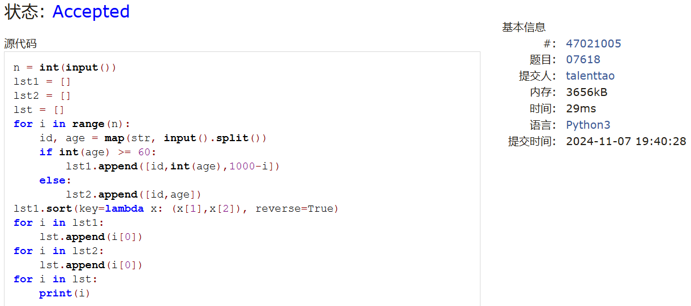

**### E23555: 节省存储的矩阵乘法**

implementation, matrices, http://cs101.openjudge.cn/practice/23555/

思路：

把矩阵算出来再表示

代码：

```python

n,m1,m2=map(int,input().split())

matrix1=[[0]*n for i in range(n)]

matrix2=[[0]*n for i in range(n)]

for i in range(m1):

row,col,num=map(int,input().split())

matrix1[row][col]= num

for i in range(m2):

row,col,num=map(int,input().split())

matrix2[row][col]= num

matrix3=[[0]*n for i in range(n)]

for i in range(n):

for j in range(n):

sum=0

for k in range(n):

sum+=matrix1[i][k]*matrix2[k][j]

matrix3[i][j]=sum

if sum!=0:

print(i,j,sum)

```

代码运行截图 ==（至少包含有"Accepted"）==

**### M18182: 打怪兽**

implementation/sortings/data structures, http://cs101.openjudge.cn/practice/18182/

思路：

先排序再贪心

代码：

```python

num=int(input())

output=[]

for _ in range(num):

skill=[]

n,m,b=map(int,input().split())

for i in range(n):

t,x=map(int,input().split())

skill.append((t,-x))

skill.sort(key=lambda x:(x[0],x[1]))

time=0

k=0

for i in range(n):

if skill[i][0]==time:

if k<m:

k+=1

b+=skill[i][1]

else:

time=skill[i][0]

b+=skill[i][1]

k=1

if b<=0:

output.append(skill[i][0])

break

if i==n-1 and b>0:

output.append('alive')

break

print('\n'.join(map(str,output)))

```

代码运行截图 <mark>（至少包含有"Accepted"）</mark>

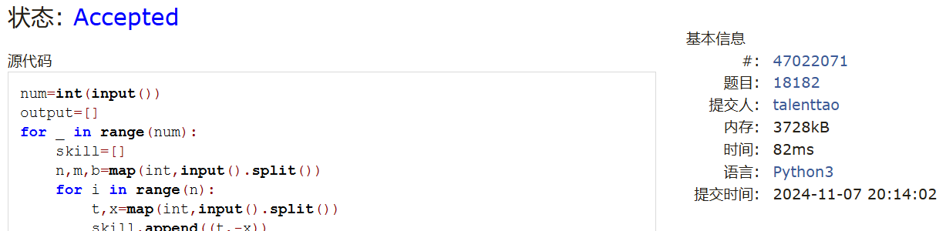

**### M28780: 零钱兑换3**

dp, http://cs101.openjudge.cn/practice/28780/

思路：

经典的dp题目

代码：

```python

n,m=map(int,input().split())

coin=list(map(int,input().split()))

dp=[float('inf')] * (m+1)

dp[0]=0

for _ in coin:

    for i in range(_,m+1):

        dp[i]=min(dp[i],dp[i-_]+1)

if dp[m]!=float('inf'):

    print(dp[m])

else:

    print(-1)

```

代码运行截图 <mark>（至少包含有"Accepted"）</mark>

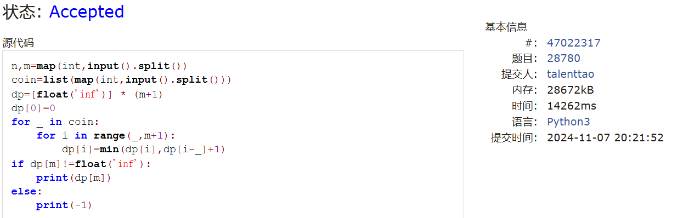

**### T12757: 阿尔法星人翻译官**

implementation, http://cs101.openjudge.cn/practice/12757

思路：

判断千和百万，写出小于1000的转换函数

代码：

```python

word_to_num = {

    "zero": 0, "one": 1, "two": 2, "three": 3, "four": 4, "five": 5, "six": 6,

    "seven": 7, "eight": 8, "nine": 9, "ten": 10, "eleven": 11, "twelve": 12,

    "thirteen": 13, "fourteen": 14, "fifteen": 15, "sixteen": 16, "seventeen": 17,

    "eighteen": 18, "nineteen": 19, "twenty": 20, "thirty": 30, "forty": 40,

    "fifty": 50, "sixty": 60, "seventy": 70, "eighty": 80, "ninety": 90,

    "hundred": 100, "thousand": 1000, "million": 1000000}

word=list(map(str,input().split()))

num1=0

if 'negative' in word:

    word=word[1:]

    jude=False

else:

    jude=True

def trans(word1,word_to_num):

    num=0

    if 'hundred' in word1:

        num+=word_to_num[word1[0]]*100

        word1=word1[2:]

    for i in word1:

        num+=word_to_num[i]

    return num

if 'million' in word:

    num1+=trans(word[:word.index('million')],word_to_num)*1000000

    word=word[word.index('million')+1:]

if 'thousand' in word:

    num1+=trans(word[:word.index('thousand')],word_to_num)*1000

    word=word[word.index('thousand')+1:]

num1+=trans(word,word_to_num)

if not jude:

    num1=-num1

print(num1)

```

代码运行截图 <mark>（至少包含有"Accepted"）</mark>

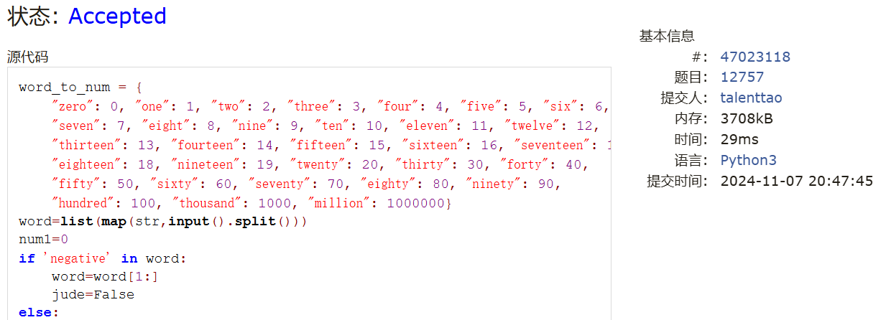

**### T16528: 充实的寒假生活**

greedy/dp, cs10117 Final Exam, http://cs101.openjudge.cn/practice/16528/

思路：

通过创建一个一维数组使用dp实现

代码：

```python

n=int(input())

acti=[]

for i in range(n):

    start,end=map(int,input().split())

    acti.append((start+1,end+1))

acti.sort(key=lambda x:x[0])

dp=[0]*62

for i in range(n):

    for j in range(acti[i][1],62):

        dp[j]=max(dp[j],dp[acti[i][0]-1]+1)

print(dp[61])

```

代码运行截图 <mark>（至少包含有"Accepted"）</mark>

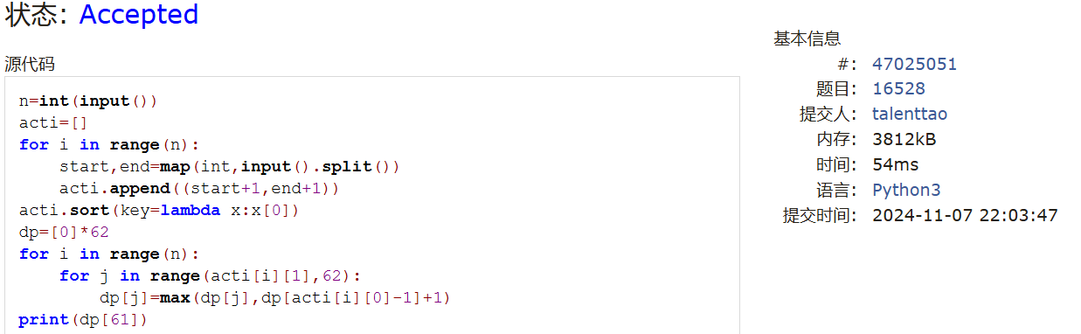

**## 2. 学习总结和收获**

本次月考不理想，分析有如下几点原因：

1. 最近忙于期中导致将近一周没碰过计概，导致手感生疏，出现了很多细节错误。例如第一题就因为忘记将年龄转化为int导致浪费了很多时间还没做出来。因此期中后要每天做题，不能丧失手感。
2. 不知道为什么感觉机房电脑上的vscode有些不一样，导致不知道如何debug，使得没检查出代码的错误。感觉以后要多去机房熟悉熟悉电脑。

<mark>如果作业题目简单，有否额外练习题目，比如：OJ“计概2024fall每日选做”、CF、LeetCode、洛谷等网站题目。</mark>